Contenido

Resumen 2

1. Introducción 2

1.1 Introducción al proyecto 2

1.2 Motivación / Necesidad 2

1.3 Planteamiento del problema 2

1.4 Objetivo principal 3

1.5 Objetivos secundarios / Funcionalidades 3

1.6 Metodología 3

2. Descripción del problema 3

3. El Proyecto Software 4

3.1 Requisitos del proyecto 4

3.2 Arquitectura software 4

3.3 Lenguajes de programación 4

3.4 Otros elementos 4

4. Solución 4

4.1 Home 4

4.2 Map 4

4.3 Guides 4

4.4 About us 4

5. Evaluación 4

6. Conclusión 4

7. Referencias 4

Documentación del Proyecto

# Resumen

# 1. Introducción

## 1.1 Introducción al proyecto

## 1.2 Motivación / Necesidad

## 1.3 Planteamiento del problema

Hoy en día, con lo importante que es trabajar en equipo y tener todo bien organizado, muchas de las webs que supuestamente ayudan con eso se quedan cortas. La mayoría están llenas de funciones que nadie entiende, con diseños antiguos o simplemente no están bien hechas por dentro.  
  
En la actualidad, la gestión de proyectos y tareas dentro de equipos de desarrollo de software requiere una coordinación eficiente entre diferentes herramientas. Normalmente, los desarrolladores deben alternar entre múltiples plataformas para llevar un seguimiento del código fuente (por ejemplo, GitHub), organizar tareas y cronogramas (como Trello o Google Calendar), y comunicarse entre sí (Slack, Discord, etc.). Esta fragmentación de servicios conlleva a una dispersión de información, reducción de la productividad y dificultades en el seguimiento del progreso del proyecto.  
  
Figura 1.1. Herramientas comunes utilizadas por equipos de desarrollo  
Fuente: Medium - Productivity Tools for Dev Teams

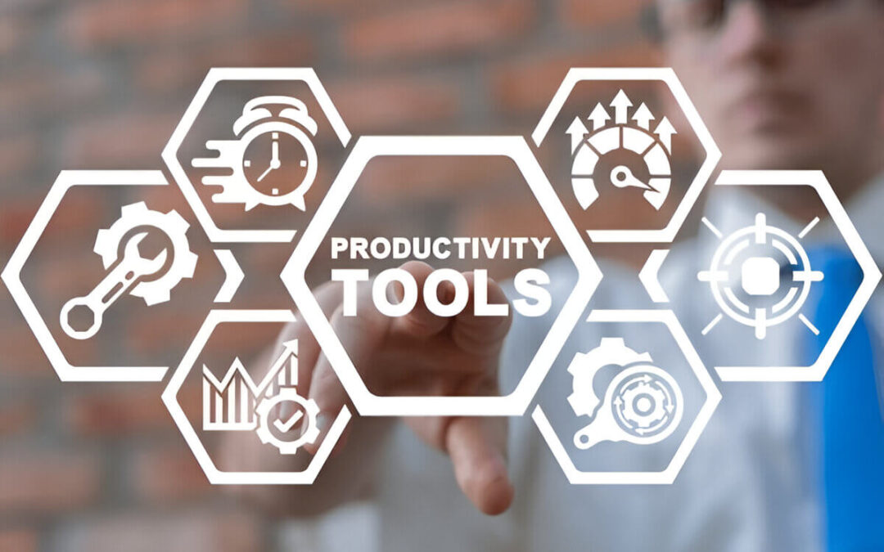  
  
Aunque existen soluciones individuales altamente especializadas para cada área, como GitHub para el control de versiones, Google Calendar para la planificación o Slack para la comunicación, no todas están pensadas para integrarse de forma fluida entre sí. Por ejemplo, Trello permite una buena visualización de tareas, pero no ofrece integración nativa con repositorios de código, mientras que GitHub Projects aún resulta limitado para la gestión completa del tiempo o la comunicación en equipo.  
  
Figura 1.2. Alternar entre herramientas crea fricción en el flujo de trabajo  
Fuente: Smartsheet - Tool Fatigue in Remote Teams

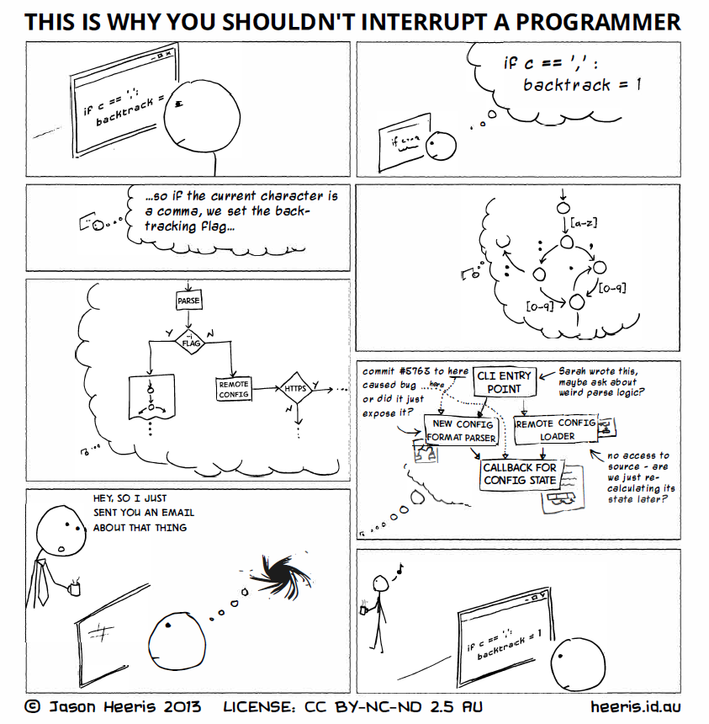  
  
En contextos donde se requiere agilidad, especialmente en proyectos académicos, start-ups o equipos pequeños, este ecosistema fragmentado puede entorpecer la colaboración, especialmente cuando hay tareas dependientes del estado del código o la planificación del equipo. Además, la ausencia de una visión unificada del proyecto (tareas, fechas, cambios en el repositorio y comunicación) lleva a errores de coordinación, malas prácticas de desarrollo o incluso duplicación de esfuerzos.  
  
Por ello, se propone desarrollar una plataforma web de gestión de tareas orientada al trabajo colaborativo entre desarrolladores, que integre:  
- Gestión de proyectos y tareas visualmente organizada  
- Vinculación con repositorios de GitHub para trazabilidad  
- Calendario integrado para la planificación temporal  
- Chat en tiempo real para mejorar la comunicación  
- Sistema de usuarios y roles por proyecto  
  
Figura 1.3. Diseño conceptual del flujo de trabajo unificado propuesto  
(Aquí podrías insertar un mockup de tu app o dashboard integrado)

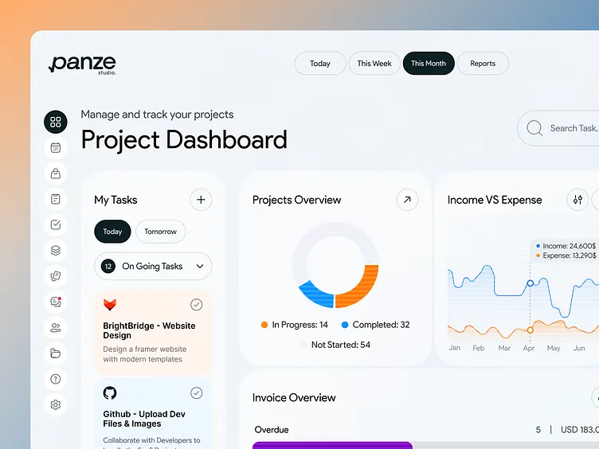  
  
Al centralizar estas herramientas en una sola plataforma, se busca no solo mejorar la productividad, sino también fomentar un flujo de trabajo más transparente, accesible y adaptable a distintos contextos académicos y profesionales.  
  
Referencias útiles sugeridas:  
- GitHub Projects vs Trello  
- Slack vs Discord for developers  
- Calendly, Google Calendar, y la importancia de la planificación  
- Integración de herramientas en plataformas todo-en-uno

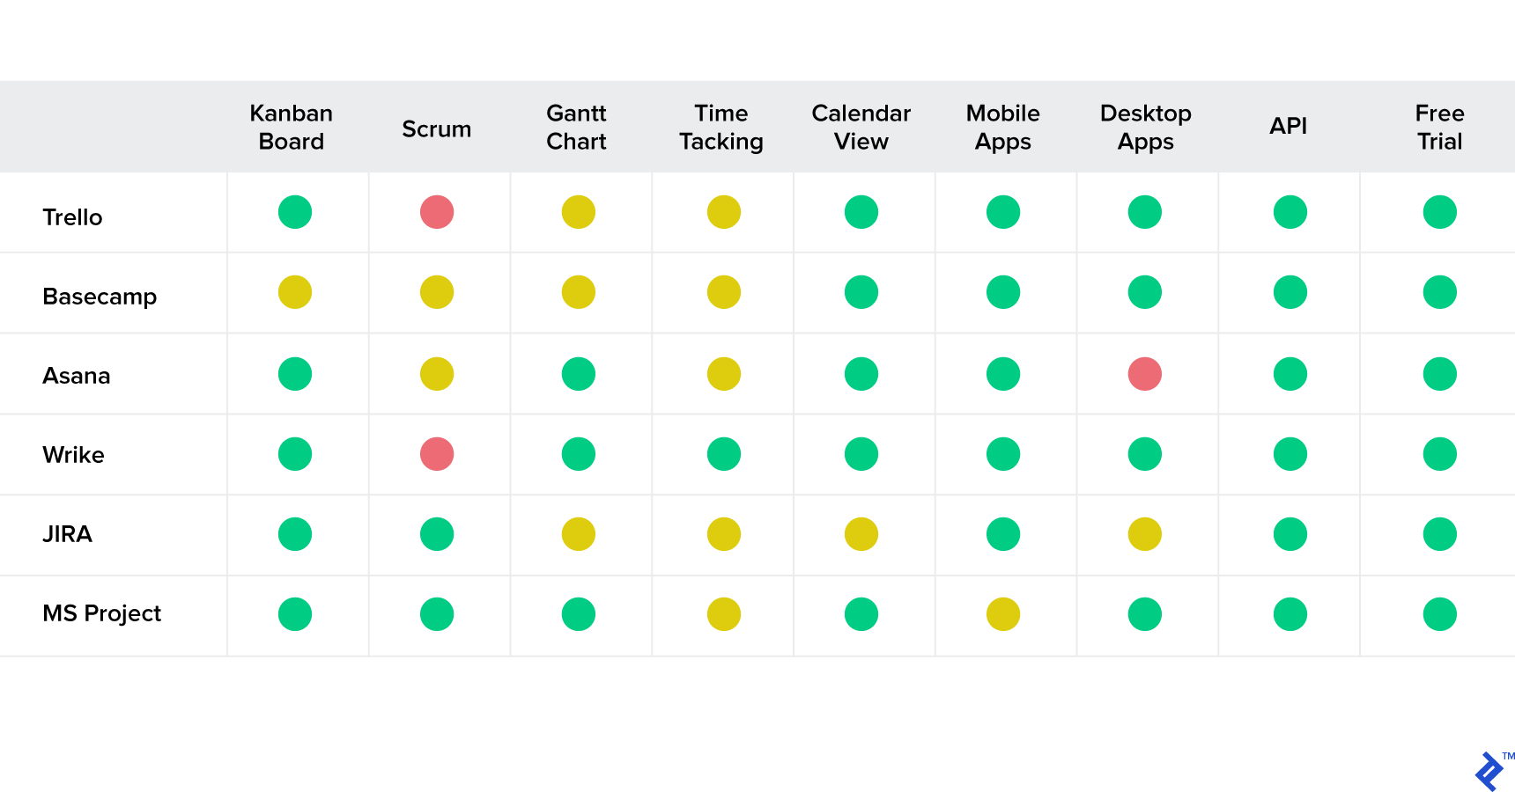

## 1.4 Objetivo principal

## 1.5 Objetivos secundarios / Funcionalidades

## 1.6 Metodología

# 2. Descripción del problema

# 3. El Proyecto Software

## 3.1 Requisitos del Proyecto

## 3.2 Arquitectura software

## 3.3 Lenguajes de programación

## 3.4 Otros elementos

# 4. Solución

## 4.1 Home

## 4.2 Map

## 4.3 Guides

## 4.4 About us

# 5. Evaluación

# 6. Conclusión

# 7. Referencias